Квест-игра **31.10.23**

Начало 11.30. Сбор организаторов (учащиеся 10Б, 11Б) в **10.00**

Сбор команд (всего три команды) на 1 этаже гимназии. Вступительная речь.

НВ: доброе утро, уважаемые члены школьных поисковых отрядов Гимназии 6 города Мурманска и школы ____ города Гаджиево! Сегодня мы подготовили для вас увлекательную квест-игру, которую вы будете проходить командами. Мы разделим вас на три команды по жребию, выберем командира, каждому выдадим маршрутный лист, согласно которому вы будете проходить испытания, а также записывать туда ваши ответы на вопросы и иные результаты. Во время игры мы будем проверять ваши знания истории Великой Отечественной войны, героев войны-наших соотечественников, повседневности и быта той эпохи, а также навыки, которые необходимы любому солдату (первая медицинская помощь и выживание). Итак, давайте разделимся на команды…Теперь придумаем названия и выберем командира…Отлично, к каждой команде мы приставим помошника-сопровождающего, который поможет вам в прохождении нашего квеста. Желаю вам удачи! В конце вам ждет подведение итогов и награждение!

**1 станция (20 КАБИНЕТ, 2 ЭТАЖ). Военная реконструкция+старый мурманск (Антон Ларичев) МАКС 6 баллов**

*Инструкция: ты сидишь в кабинете, за партой, которая накрыта плащ-палаткой. На парте будут лежать следующие вещи, слева направо:* ***каска, шапка-ушанка, штык-нож, граната, погоны, фляжка, котелок, тельняшка****. Ты говоришь командам вступительную речь и объясняешь задание. Их задача – записать название предметов в свой маршрутный лист, никакие баллы ты им не выставляешь. Если будут тормозить – можно немного подсказать, но иносказательно, не называя вещи буквально. Далее показываешь на им лежащие на парте фото старого Мурманска, их задача – в своих листах проставить цифры, которые соответствуют названиям. После того, как они сделали задание – отправляешь их дальше.*

Ведущий: здравствуйте, ребята. Перед вами представлены образцы формы и вооружения бойцов рабоче-крестьянской Красной Армии периода Великой Отечественной войны. Ваша задача – написать на ваших маршрутных листах названия этих предметов…Молодцы, теперь давайте посмотрим на старые фотографии Мурманска и постараемся отгадать, что это сейчас за место. Ответы вы записываете в ваш маршрутный лист. Напротив географического названия вы пишете верную цифру. Молодцы, желаю удачи на дальнейших этапах.

**2 станция (КОРИОДОР 3 ЭТАЖ, ГДЕ ШАХМАТНЫЕ СТОЛЫ). Помощь раненым (Милана – ведущий + Миша – раненый)**

*Инструкция: вы сидите в левом крыле 3 этажа (там, где у нас история). Миша сидит на полу раненый, на голове кровь от раны (надо будет нарисовать), изображает страдание, одет в военную форму (снимем со школьного манекена). Милана говорит вступительное слово и дает детям бинт, они бинтуют Мишу, Милана оценивает правильность перевязки (главное – чтобы не сваливалась и была фиксация под подбородком) и ставит баллы. Далее дети транспортируют раненого в госпиталь – Миша оценивает правильность переноски и ставит баллы (здесь главное, чтобы они его не уронили и дотащили до кабинета английского). НА ЭТОЙ СТАНЦИИ ВЕДУЩИЙ СТАВИТ БАЛЛЫ.*

Ведущий: здравствуйте, ребята. Сейчас мы проверим ваши навыки оказания первой помощи. Перед нами раненый боец, как вы думаете, куда он получил ранение? Правильно, в голову. Хорошо, что пуля прошла по касательной. Тем не менее, чтобы остановить кровопотерю, нам что нужно сделать? Правильно, перебинтовать ему голову. Держите бинт и приступайте к работе. Отлично, у нас есть еще одна проблема, сейчас наш боец теряет сознание из-за ранения, поэтому необходимо его перенести в медпункт, который находится в конце коридора. Давайте транспортируем нашего раненого

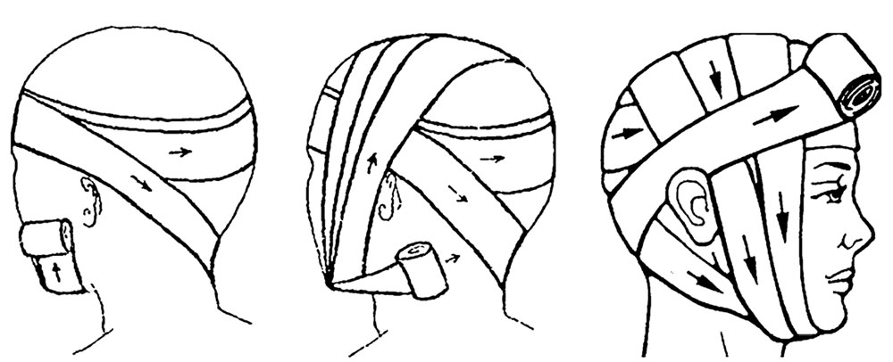Правильность перевязки МАКС 3 балла, Правильность транспортировки МАКС 3 балла

**3 станция (35 КАБИНЕТ, АНГЛИЙСКИЙ). Герои войны в Заполярье (Мигунова Надя) МАКС 6 баллов**

*Инструкция: ведущий здоровается и дает детям листок, который лежит на парте. Они решают задание и пишут его в свой маршрутный лист. Ведущий НЕ ОЦЕНИВАЕТ ответы на этой станции. Прощается и желает удачи*

Ведущий: здравствуйте, ребята. Давайте проверим, как хорошо вы знаете героев Великой Отечественной войны, которые сражались в Заполярье. Ваша задача записать правильную последовательность букв. К каждой позиции из первого столбца вы подбираете позицию из правого столбца. Всего в ответе должна бы записана последовательность из 6 букв. (лист будет распечатан отдельно и лежать на парте)

|  |  |
| --- | --- |
| Герой войны в Заполярье | Боевая деятельность |
| 1. Александр Шабалин 2. Михаил Ивченко 3. Иван Халатин 4. Саша Ковалев 5. Борис Сафонов 6. Анатолий Бредов | А) в одном из боёв пулемётный расчёт _____ уничтожил 80 немцев. Но вскоре пулемётная точка была обнаружена и окружена немецкими войсками. После этого ____ и Ашурков подорвали последней гранатой себя и пулемёт  Б) начальник пограничной заставы. Под его командованием четверо суток 42 пограничника бились с превосходящими силами противника, уничтожив 400 фашистов. Вся застава погибла, но не пропустила врага.  В) снайпер 28 стрелкового гвардейского полка. Когда рота подходила к одному из замолчавших ДЗОТов, оттуда открылся пулемётный огонь, который заставил роту залечь и приостановить наступление. _____ подполз к ДЗОТу вплотную и закинул в амбразуру гранату, но спустя пару минут пулемётный огонь возобновился. Тогда _____ бросился на амбразуру и закрыл ее своим телом.  Г) на войне был командиром торпедного катера, на котором топил подводные лодки и сторожевые корабли противника. А звезду героя получил за прорыв в финский порт и высадку десанта.  Д) первый дважды герой Советского Союза, лучший летчик – истребитель 41-42 годов. 234 боевых вылета, 20 самолетов сбил лично и 6 в группе. Погиб в бою.  Е) юнга северного флота, во время морского боя двигатель получил пробоину, из него били струи горячего пара, бензина и масла. Катер мог взорваться. _____, надев на себя ватник, закрыл собой пробоину в двигателе и терпел ожоги, пока не подоспели товарищи. |

ГВБЕДА

**4 станция (КОРИДОР 3 ЭТАЖА). Физкультура (полоса препятствий) – Боева и Галай МАКС балл 4**

**Скорее всего, вы будете располагаться по середине третьего этажа (коридор)**

Инструкция: ведущий здоровается с детьми и объясняет им, как проходить полосу препятствий. Если детей в команде меньше пяти, значит кто-то бежит эстафету два раза. Ведущий – Галай, секундомер – Боева. Задача Ангелины – засекать время для команды и писать его в маршрутный лист. Задача Полины – кричать «на старт, внимание, марш». После завершения игры прощаетесь с учениками и желаете удачи. НА ЭТОЙ СТАНЦИИ ВЕДУЩИЙ ПРОПИСЫВАЕТ РЕЗУЛЬТАТЫ.

Ведущий: ребята, сегодня мы проверим вашу ловкость и скорость. на нашей станции вам нужно пройти полосу препятствий и сделать это как можно быстрее. Один человек пробегает полосу препятствий, потом передает эстафету другому и так далее. Готовы? Настарт, внимание, марш!

**5 станция (23 КАБИНЕТ, РУС ЯЗ). Музыка (песни военных лет) Гончарова и Черных МАКС 5 баллов**

*Инструкция: Настя – ведущий, Диана включает песни. Вы здороваетесь с учениками и объясняете им задание. Включаете ребятам песню на компьютере, они слушают, и прописывают строчку в их маршрутном листе, которое пропущено. ВЫ НЕ ОЦЕНИВАЕТЕ РАБОТУ. После выполнения, прощаетесь с учениками.*

Ведущий: ребята, здравствуйте! Каждый год 9 мая мы слушаем песни военных лет. Я думаю, что многие из них вы знаете. Какие, например, вам приходят на ум? Отлично, молодцы. Сегодня мы подготовили для вас следующее задание: вам необходимо прослушать отрывок из песни военных лет (либо посвященной событиям войны) и вписать пропущенную строчку по памяти (песня на этом моменте будет обрываться). Желаем вам удачи!

**Будут распечатаны фрагменты песен для удобства**

Этот День Победы –

Порохом пропах

Это праздник –

С сединою на висках

Это радость –

__________________

День Победы! День Победы! День Победы!

Еще немного, еще чуть-чуть,

Последний бой – он трудный самый.

__________________________

Я так давно не видел маму!

Вставай, страна огромная,

Вставай на смертный бой

С фашистской силой темною,

С проклятою ордой!

Пусть ярость благородная

Вскипает, как волна, —

___________________

Священная война!

Расцветали яблони и груши,

Поплыли туманы над рекой.

Выходила на берег Катюша,

На высокий берег на крутой.

Выходила на берег Катюша,

______________________

Война нас гнула и косила,

Пришел конец и ей самой.

Четыре года мать без сына,

Четыре года мать без сына,

Четыре года мать без сына, -

______________________

**6 станция (1 ЭТАЖ, ВОЗЛЕ КАБИНЕТА 1А). Выживание (Красик) МАКС 5 баллов**

*Комментарий: Ведущему будут выданы деревяшки, газета, береста. Учащиеся обязаны объяснить, как нужно сложить деревяшки и тд.*

Ведущий: ребята, представьте, что вы оказались в лесу без средств связи и вам необходимо согреться и приготовить еду, пока вас не найдут. Давайте с вами соберем следующие виды костров:

* Колодец
* Шалаш (пирамида)
* 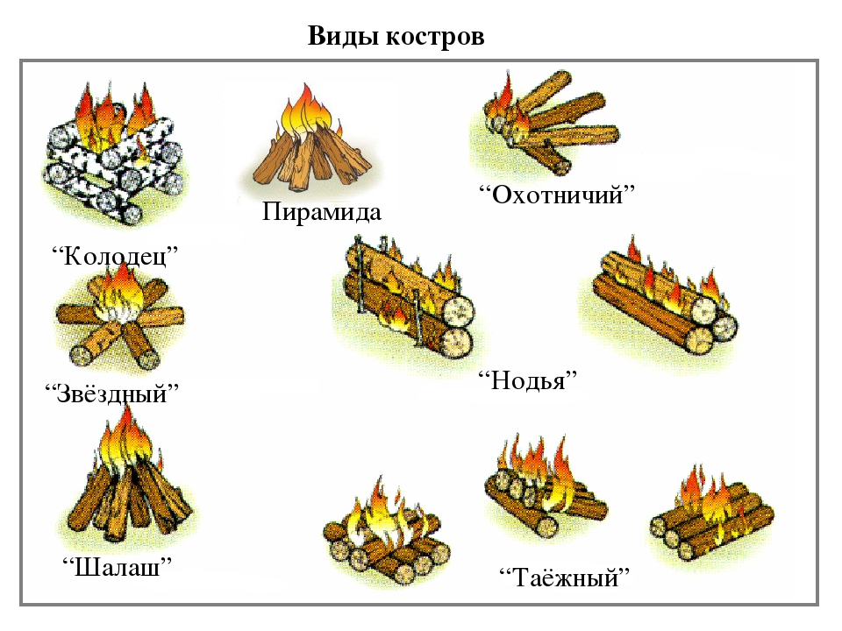Звездный
* Таёжный

ИТОГО 32 балла

Учащиеся, которые будут сопровождать команды и помогать им в заполнении маршрутного листа, помогать ориентироваться по гимназии и тд.: Парнякова Аня, Мужеловский М, Пузырьков Влад.